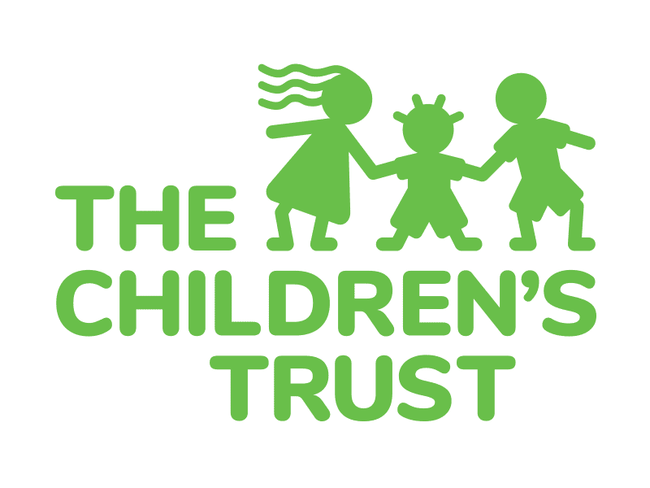

OTORIZASYON POU DWA FOTO/VIDEO

Mwen, , paran oswa granmoun responsab , bay ekip The Children's Trust la nan Konte Miami-Dade ansanm ak/oswa founisè ke li finanse yo, otorizasyon ak konsantman mwen pou sila:

Mwen:

❒ dakò ak otorize OSWA  pa dakò ak pa otorize

ekip The Children's Trust la nan Konte Miami-Dade ansanm ak/oswa founisè ke li finanse yo, konsantman’m ak pèmisyon’m pou yo ka pran foto, foto dijital, video, parèt nan televizyon ak/oswa anrejistreman video (ke n’ap rele “Anrejistreman” nan dokiman sila) de mwen menm, timoun mwen oswa nenpòt moun mwen responsab yo, pou yo ka itilize yo pou nenpòt rezon ki gen rapò ak edikasyon, rechèch, dokimantè, oswa relasyon piblik.

Sinyati Paran oswa Granmoun Responsab Sinyati devan Presans

Dat Dat

Nenpòt Anrejistreman ki bay idantite’w, san yo pa peye ou, timoun ou, oswa nenpòt lòt moun ou responsab yo.

Nenpòt Videyo oumenm, pitit ou oswa lòt moun ki avèk ou ke yo pran, se pou The Children’s Trust oswa founisè sèvis finansye’l yo sèlman ke videyo sa yo apateni.

Ou renonse dwa’w, kounye’a ak pi devan tou, pou fè The Children's Trust nan Konte Miami-Dade ak ekip li a, founisè ke li finanse yo, anplwaye, ajan, asosye, ak manm komite li yo, okenn reklamasyon konsènan itilizasyon nenpòt Anrejistreman ou menm, timoun ou, oswa nenpòt lòt moun ou responsab yo.

3150 SW 3rd Avenue, 8th Floor ● Miami, FL 33129
305.571.5700 ● Fax: 305.857.9592
www.thechildrenstrust.org

